2025年经开区实验学校招生政策
一、招生范围及类型

小学一年级为2018年9月1日至2019年8月31日出生的适龄儿童及2024年申请延缓入学的适龄儿童；初中一年级为2025年完成小学2020级（或六三制2019级）学业的学生。具体见《淄博经开区2025年义务教育段学校招生工作实施意见》。

二、报名方式

1.线上报名

所有符合入学条件的适龄儿童少年监护人可以通过线上报名。

8月4日9:00—8月8日17:00，监护人登录“爱山东”APP，在首页左上角站点选择“淄博经济开发区”，点击【义务教育招生】栏目，选择“淄博市-经开区”，选择【小学报名】或【初中报名】，点击【添加学生】进行报名即可。

2.现场报名

8月7日—8月8日工作时间，受相关部门数据影响信息核验未成功的学生可到相应线下审核点（见《淄博经开区2025年义务教育段学校招生工作实施意见》附件）进行报名审核。

3.审核查询

8月14日9:00-8月15日17:00，登录“爱山东”APP平台查看审核结果。反馈需补审资料的学生可于8月14日—8月16日工作时间到线下审核点（平台提示的学校）提交审核资料。

三、所需材料及提交方式

1.线上报名

学生父母一方或其他法定监护人注册并登录“爱山东”APP进行填报，建议提前准备户口本、房产证或不动产证等相关证件。

2.现场报名

区内户籍学生现场审核需提供的资料有：户口簿、房产证或不动产证（已交房但未办理房产证不动产证的新建小区，出具购房合同、购房票据等入住资料或其他有效证件）。淄博市外小学完成五年级（或六三制小学完成六年级）学业需升入初中的外转入学生还需提供原就读小学的学籍表或学籍资料。

区外户籍学生现场审核需提供的资料有：户口簿、房产证或不动产证（已交房但未办理房产证不动产证的新建小区，出具购房合同、购房票据等入住资料或其他有效证件）或夫妻双方至少一方截至2025年6月30日满6个月的合法有效稳定居住佐证材料、夫妻双方至少一方截至2025年6月30日满6个月的由单位缴纳的经开区社保缴纳记录或经开区个体营业执照（公司证照）原件及复印件各1份。淄博市外小学完成五年级（或六三制小学完成六年级）学业需升入初中的外转入学生还需提供原就读小学的学籍表或学籍资料。

四、录取结果查询

家长可于8月25日9:00—8月26日17:00通过平台报名端口查询录取结果。未查询到录取结果的可于8月26日—8月27日工作时间致电7020569查询。

五、其他事项

1.平台填报时若因网络原因填报不畅，可再次尝试。网上报名时可能会出现数据延迟的情况，请家长耐心等待。报名时间顺序不作为划片入学依据，请家长合理安排填报时间，以免造成网络拥挤。

2.在规定的报名时段内，输入学生姓名和身份证号后可查看、重填或删除已有信息。

3.输入小区或村居中的关键字，即可检索出对应小区的相关名称。

4.若遇到无法下载APP、网络不通或其他无法正常网上填报的情况，可通过招生服务热线或线下咨询服务点，在工作人员帮助下完成报名。

5.请确保填写信息真实有效。对提供假户籍、假房产材料、假证明或不如实填写相关信息等弄虚作假及拒不提供相关证明材料的学生，取消正常划片入学资格，区外户籍学生不予安排，区内户籍学生在招生工作结束后，按调剂生处理。学生入学后查出弄虚作假行为的，区外户籍学生须转回户口所在地就读，区内户籍学生按转学调剂处理。

六、线上填报操作指南

淄博经开区2025年中小学网上报名可采取手机下载“爱山东”APP报名。扫描下方二维码下载“爱山东”APP或通过手机“应用市场”，搜索“爱山东”APP。



安装完成后，打开“爱山东”APP，逐步点击【我的】-【请登录】-【注册】，使用手机号+短信验证码注册账户（若拟用其中一方监护人所具备的相关条件进行报名，请使用该监护人的信息注册、登录、填报，以便于关联、核验）。

注册完成后，点击进入【我的】页面最上方个人信息板块，点击【用户认证】，根据提示逐步完成实名认证，达到L4级别并按下列流程进行报名。

1.进入“爱山东”APP，在首页左上角站点选择“淄博经济开发区”，点击【义务教育招生】栏目，进入入学信息填报界面（如图1）

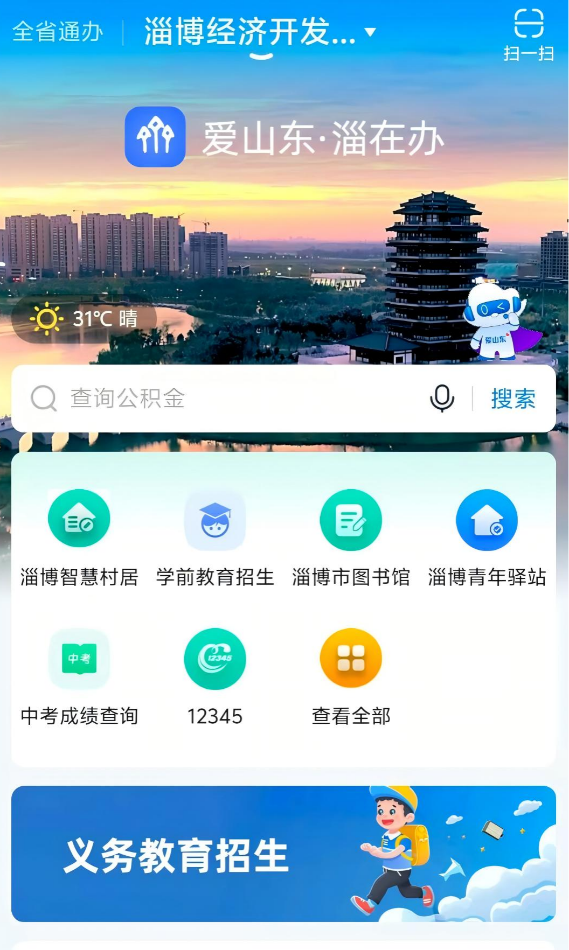
图1“爱山东”APP首页

2.进入页面后选择“淄博市-经开区”，选择【小学报名】或【初中报名】，点击【添加学生】进入信息填报界面（如图2）。

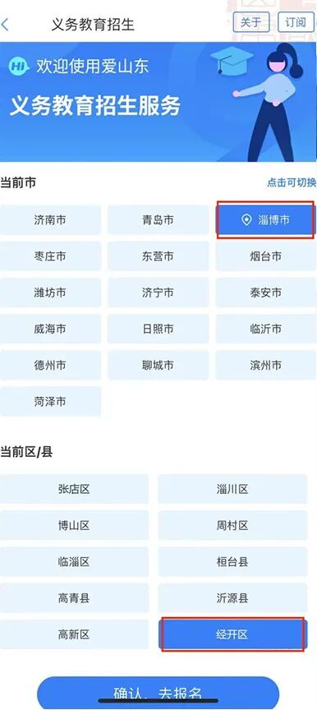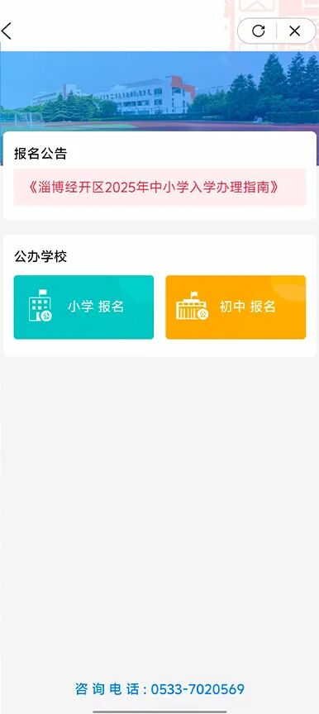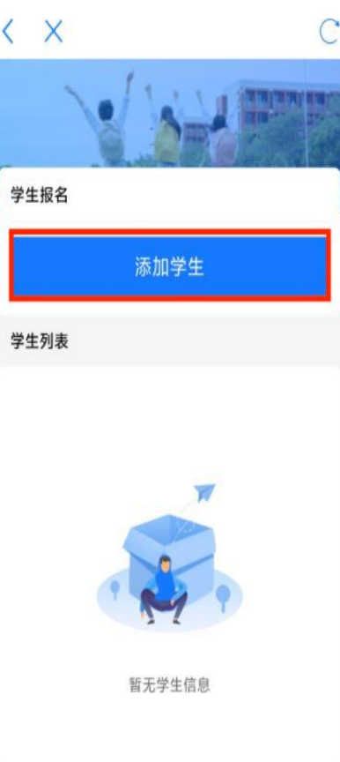
图2 经开区义务段学校入学信息填报入口

3.填写学生及监护人基本信息（如图3），请监护人对照户口本，准确填写学生姓名、身份证号、身高、体重、监护人1称谓、监护人2姓名、监护人2身份证号、监护人2称谓、户籍类别等信息。

特别提醒：

①学生户籍地址、所在派出所、监护人2户籍地址、所在派出所等信息由平台通过数据接口自动获取，并自动对监护关系进行核验。

②若相关户籍信息无法获取，需手动填写。

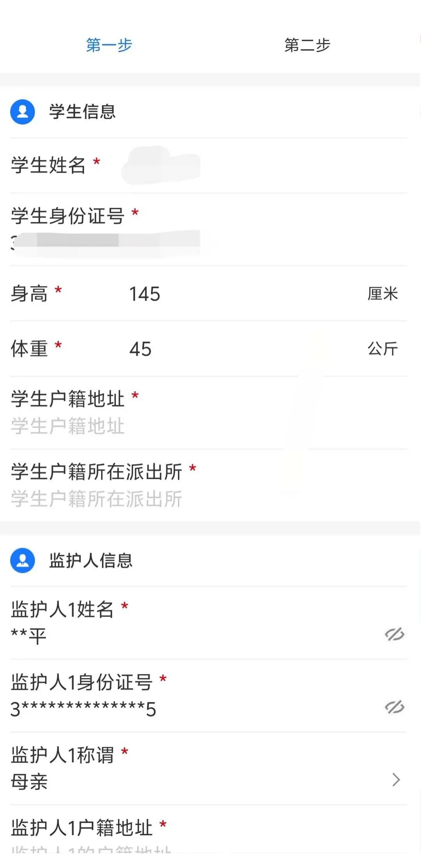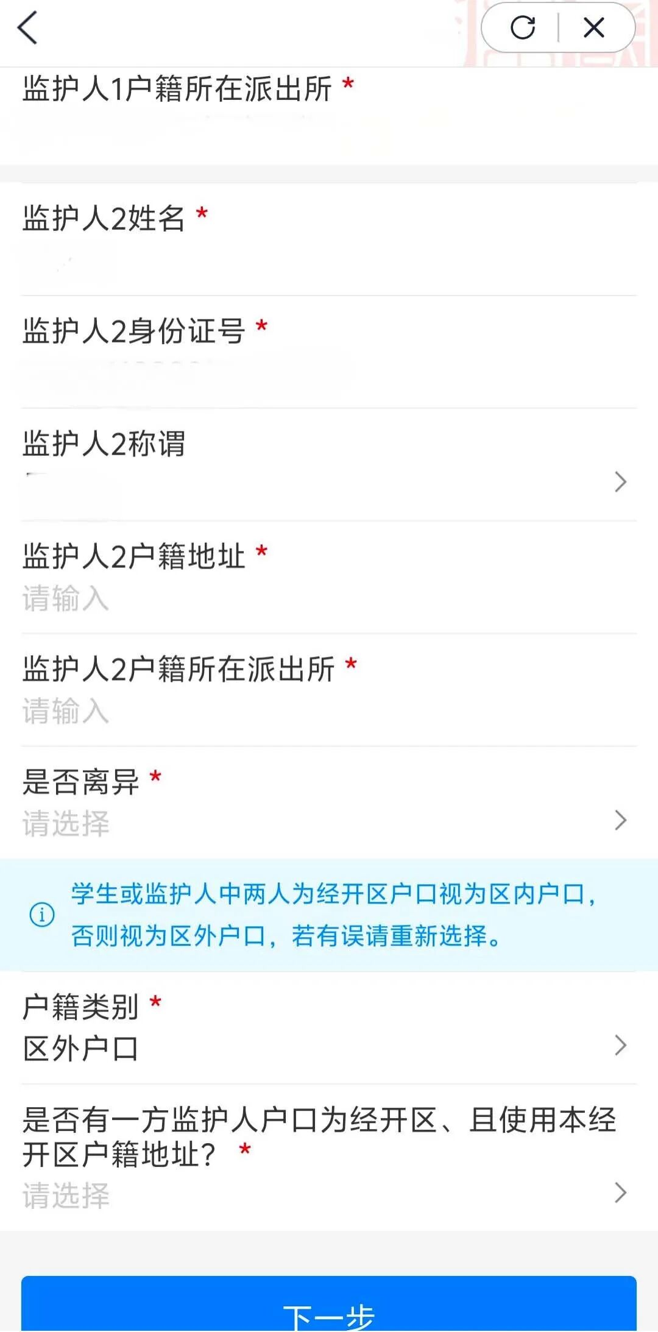
图3

③若只有一个法定监护人，监护人2信息可与监护人1信息一致。

④填报过程中所有带“*”号的项目都需填写。

⑤“户籍类别”根据实际情况选择“区内”或“区外”，若选择“区内”，会出现“是否有且使用享受经开农村待遇的户籍地址？”一栏，若享受农村待遇选，择“是”，若不享受农村待遇选择“否”；若选择“区外”，会出现“是否有一方监护人户口为经开区、且使用本经开户籍地址？”，若符合要求并使用选择“是”，若不符合条件或不愿使用选择“否”。

4-1.“户籍类别”选择“区内”，“是否有且使用享受经开农村待遇的户籍地址？”选择“是”，点击“下一步”后出现（图4-1），按实际情况填写“户籍地址/房产/住址所在小区或村居”、“联系方式2”，填写完毕后点击“提交”。

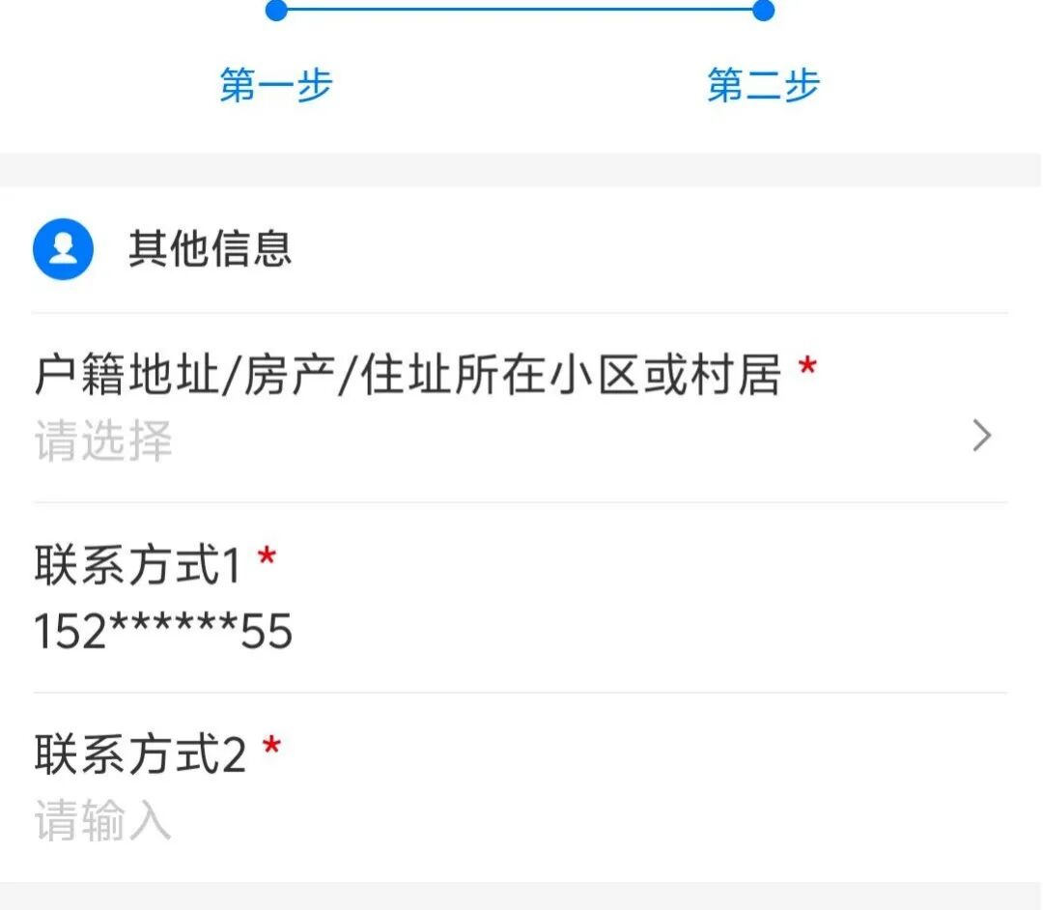
图4-1

4-2.“户籍类别”选择“区内”，“是否有且使用享受经开农村待遇的户籍地址？”选择“否”，点击“下一步”后出现（图4-2-1），“自有房产类型”中在四个选项中选择（图4-2-2），具体如下：

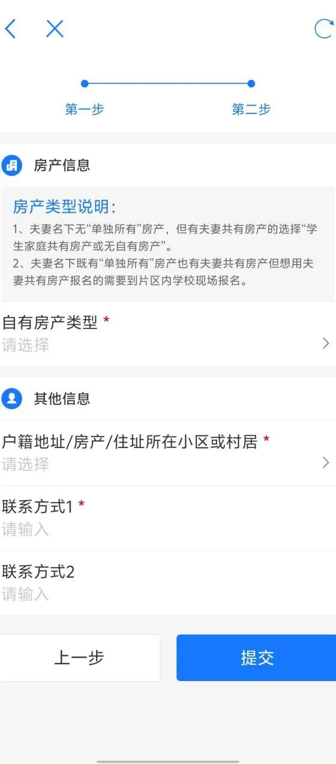
图4-2-1
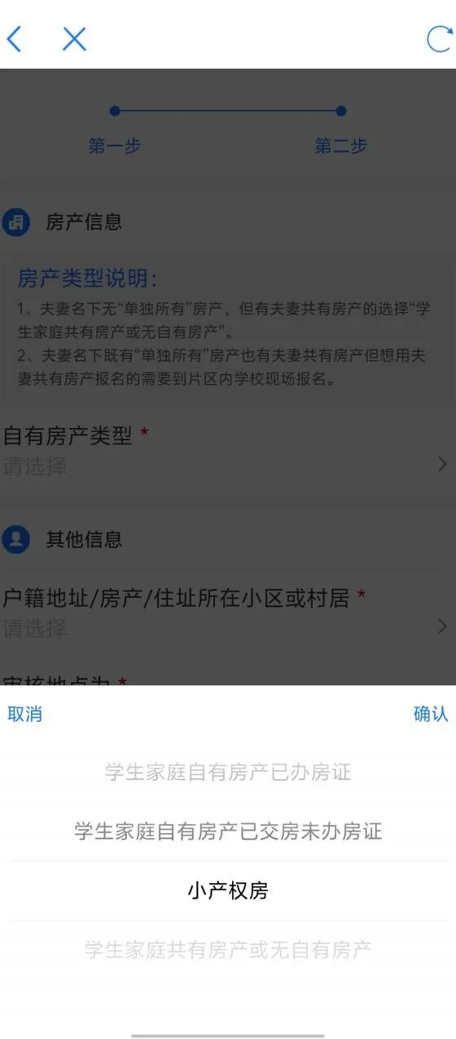
图4-2-2

①“学生家庭自有房产已办房证”指已办理房产证且产权只有一人、“学生家庭自有房产已交房未办证”，若选择该项后，会出现“选择报名的房产”“房产人称谓”两个选项，其中“房产”选项为数据接口自动获取后家长进行选择。

②“学生家庭自有房产已交房未办房证”指自有房产已交房但未办理房产证，若选择该项后，会出现（图4-2-3）“房产证/购房合同编号”“房产人称谓”两个选项，其中“编号”选项需手动填写，数据接口自动获取并进行匹配。

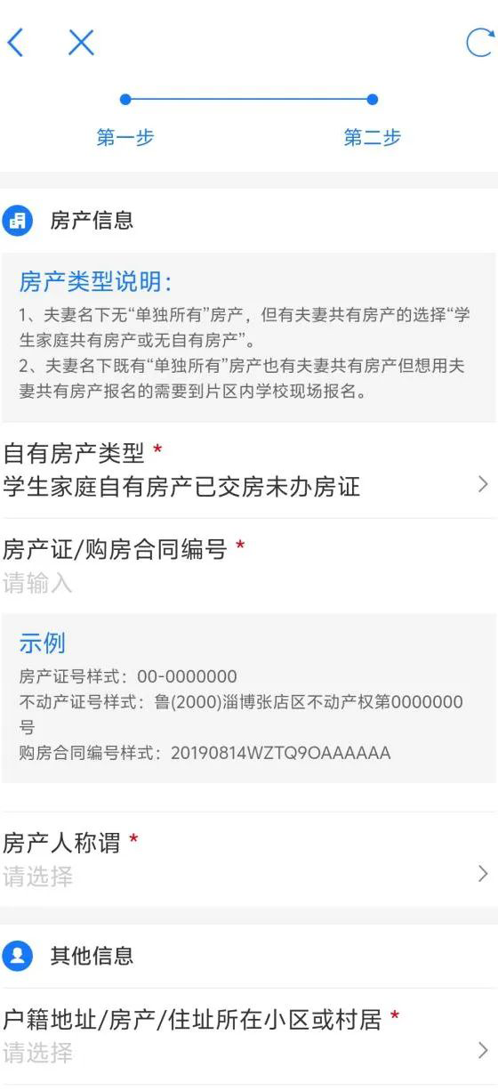
图4-2-3

③“小产权房”指自有房产为小产权。若选择后会出现（图4-2-4），提示“入学信息待审核，请继续填写完成”。

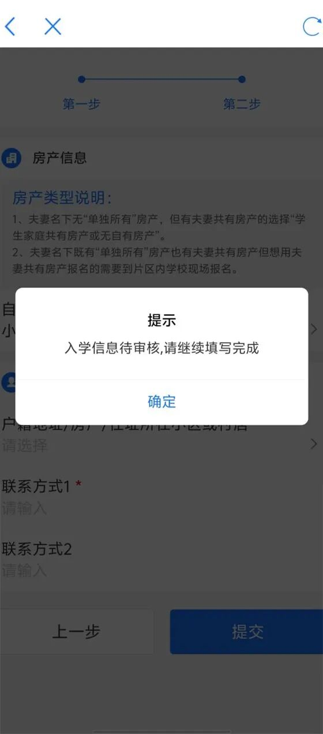
图4-2-4

④“家庭共有房产或无自有房产”指房产产权所有人有两人以上或者监护人名下均无房产，若选择该项后，会出现“是否有占比≥51%的共有房产？”中选择“是”或“否”。若选择“是”，则出现（图4-2-5）需继续选择“共有房产类型”，其中包括“学生家庭共有房产已办房证”“学生家庭共有房产已交房未办房证”“无公有房产”“小产权房”四个选项，选择方式和流程可参照4-2中房产类型。若选择“否”，则出现（图4-2-6）“是否依据（外）祖父母房产，且在同一户口本”选中，再次选择“是”或“否”。若选择“是”，需继续选择“祖辈房产类型”，其中包括“祖辈房产”“祖辈小产权房”“祖辈无房产”三个选项。若选择“否”，则提示“调剂入学，请继续填写完成”。

“其他信息”中，按实际情况填写“户籍地址/房产/住址所在小区或村居”“联系方式2”，填写完毕后点击“提交”。

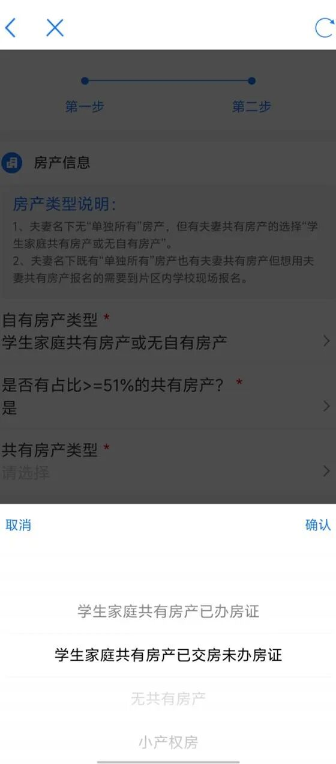
图4-2-5
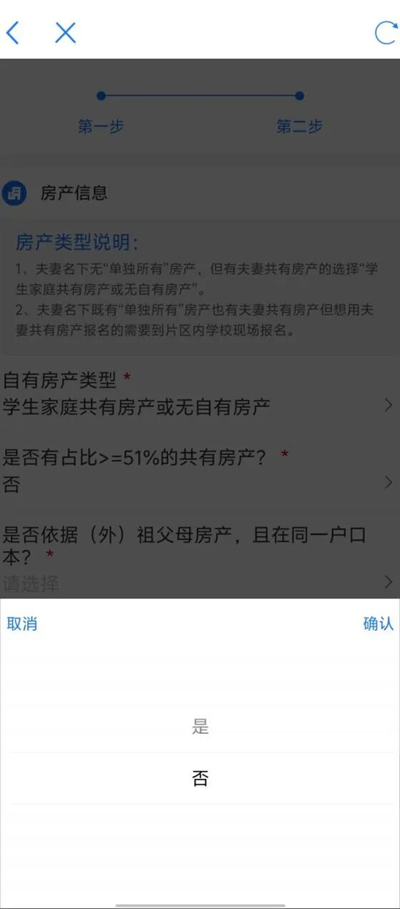
图4-2-6

4-3.“户籍类别”选择“区外”，“是否有一方监护人户口为经开、且使用本经开户籍地址？”选择“是”，点击“下一步”后出现（图4-3-1），“工作单位是否在张店区、经开区、高新区”选择“是”或“否”。

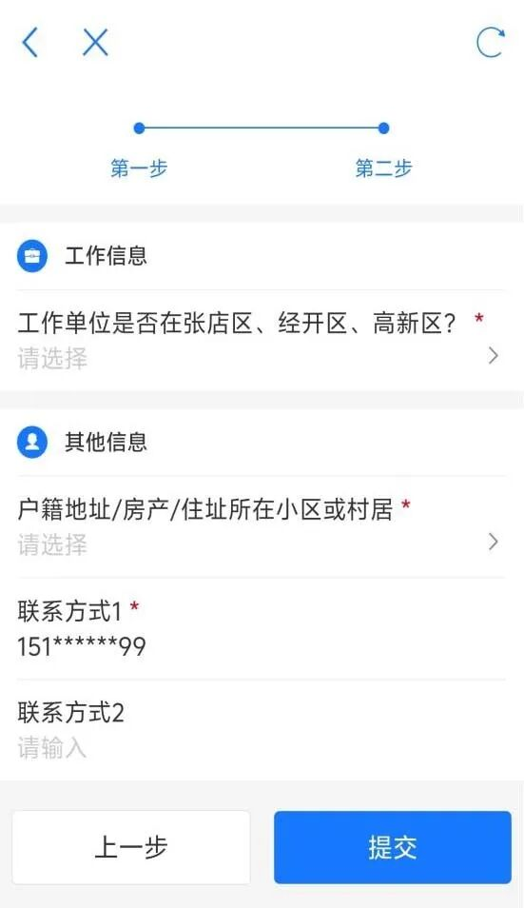
图4-3-1

若选择“是”，则出现（图4-3-2），需“选择务工或经营者姓名”“工作类别”，其中“工作类别”中有“务工”“自主经营”“合法营运”三个选项，家长可根据实际情况选择，相关数据会自动获取。若选择“否”，则出现（图4-3-3），提示不符合务工入学条件。

“其他信息”中，按实际情况填写“户籍地址/房产/住址所在小区或村居”“联系方式2”，填写完毕后点击“提交”。

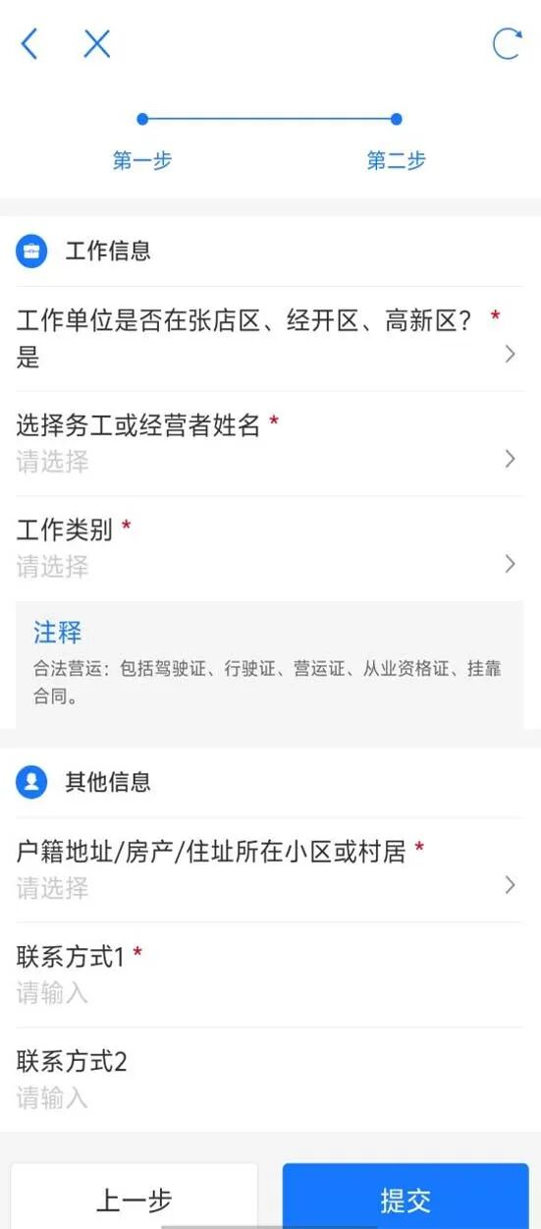
图4-3-2
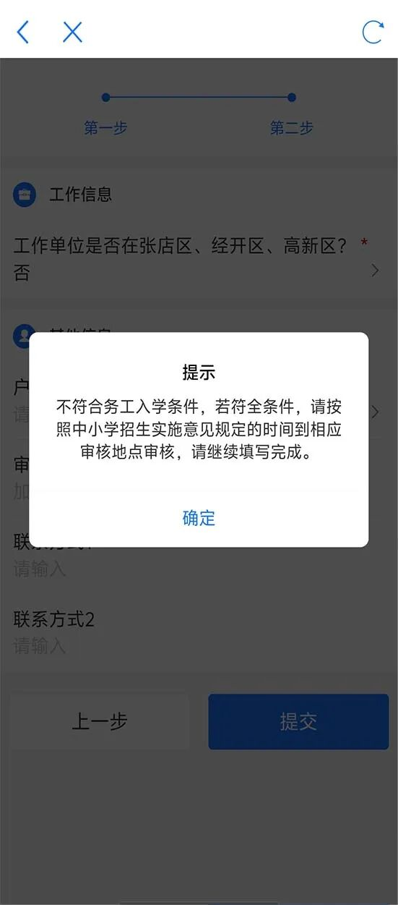
图4-3-3

4-4.“户籍类别”选择“区外”，“是否有一方监护人户口为经开、且使用本经开户籍地址？”选择“否”，点击“下一步”后出现（图4-4-1），需选择“房产类型”（图4-4-2）。

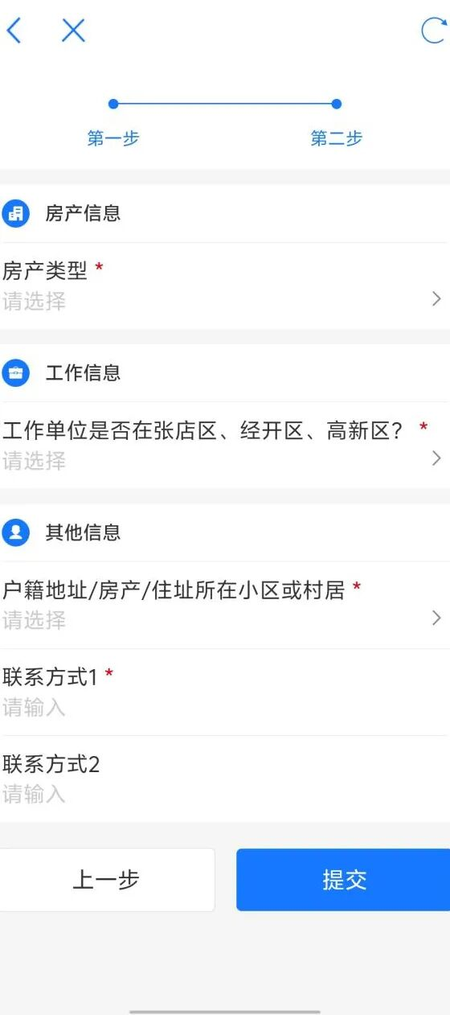
图4-4-1
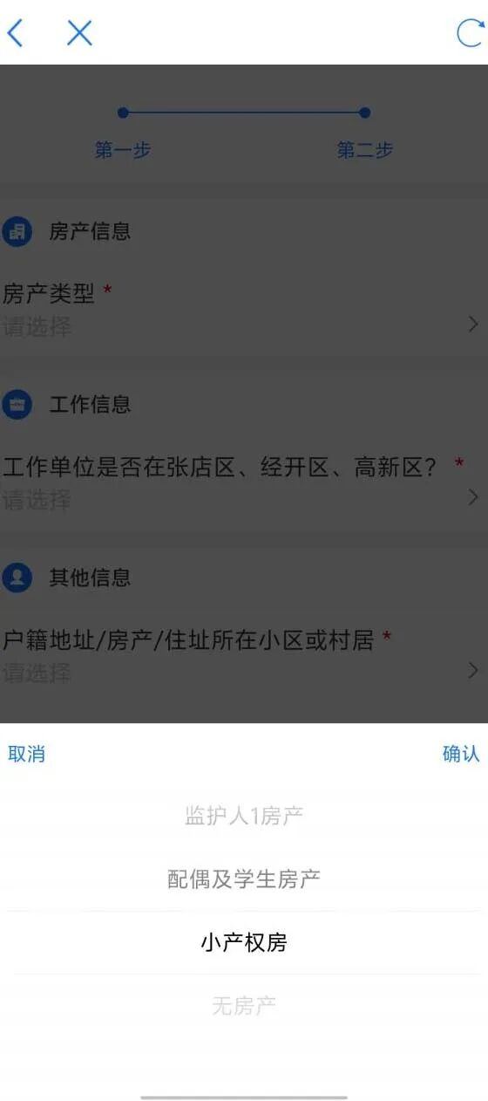
图4-4-2

“工作单位是否在张店区、经开区、高新区”（图4-4-3），家长根据实际情况填写。

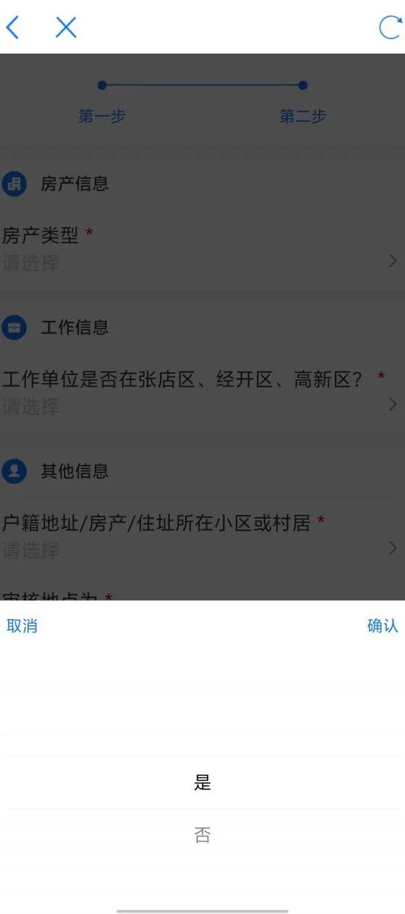
图4-4-3

其中，“房产类型”中的“监护人1房产”会自动获取、“配偶及学生房产”要填写“房产证/购房合同编号”“小产权房”提示“入学信息待审核，请继续填写完成”“无房产”需继续“选择居住证持有者姓名”；“工作单位是否在张店区、经开区、高新区”选择“是”或“否”，若选择“是”，则出现（图4-4-4），需“选择务工或经营者姓名”“工作类别”，其中“工作类别”中有“务工”“自主经营”“合法营运”三个选项，家长可根据实际情况选择，相关数据会自动获取。若选择“否”，则出现（图4-4-5），提示不符合务工入学条件。

“其他信息”中，按实际情况填写“户籍地址/房产/住址所在小区或村居”“联系方式2”，填写完毕后点击“提交”。

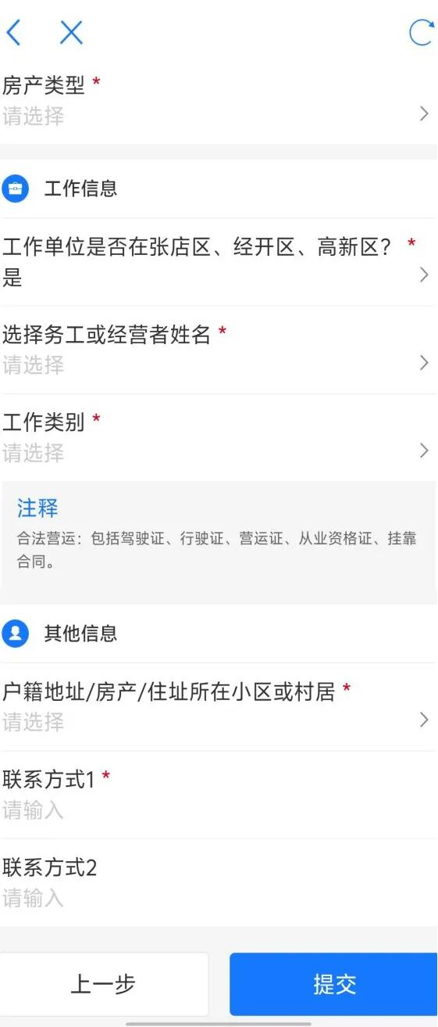
图4-4-4
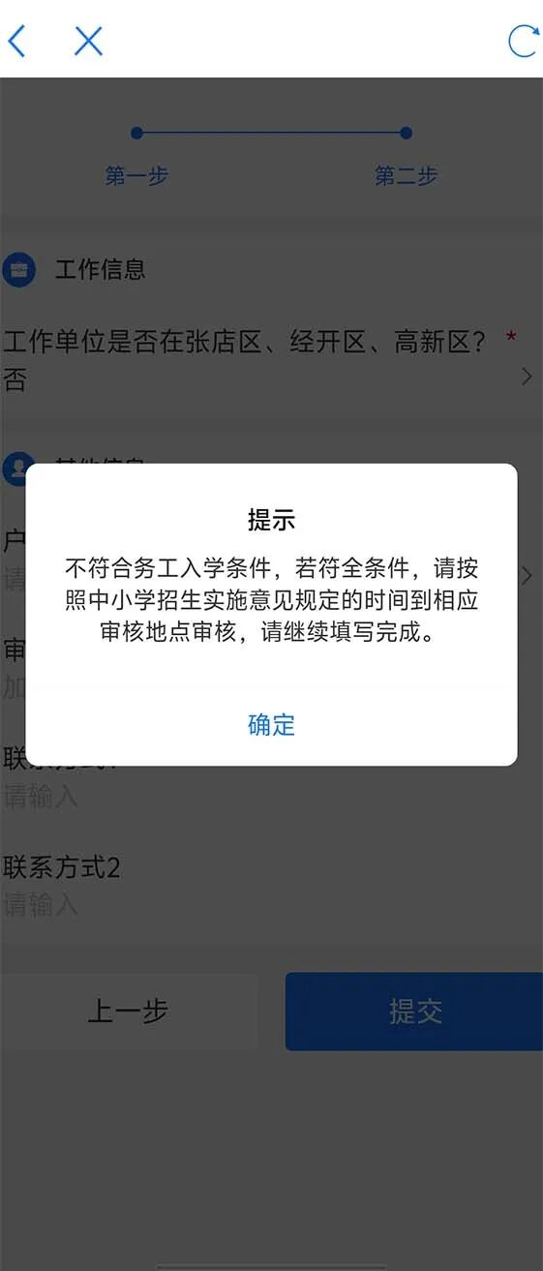
图4-4-5

5.以上信息全部填写完毕并核实无误后，点击“提交”即完成报名登记（如图5-1）；返回报名界面可“查看”“重新填写”“删除”相关报名信息（如图5-2）。

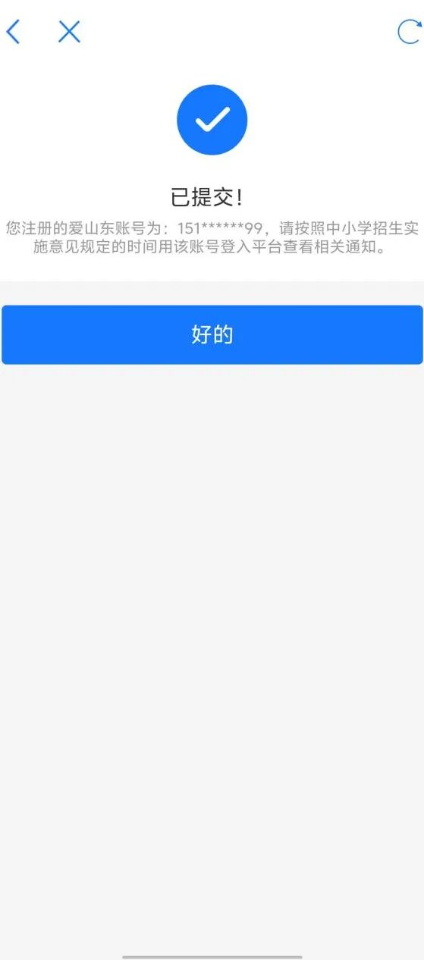
图5-1
